МИНИСТЕРСТВО НАУКИ и высшего образования

**РОССИЙСКОЙ ФЕДЕРАЦИИ**

Федеральное государственное автономное образовательное учреждение

высшего образования

«Санкт-Петербургский политехнический университет Петра Великого»

(ФГАОУ ВО «СПбПУ»)

**Институт среднего профессионального образования**

**Отчёт по лабораторной работе**

**по учебной дисциплине «МДК 04.01 внедрение и поддержка компьютерных систем»**

**Тема: «Проектирование графического интерфейса пользователя»**

Выполнил(а) студент(ка)

Специальности 09.02.07

информационные системы

и программирование

II курса группы 22919/22

Гурьянова Анастасия Алексеевна

Преподаватель

Иванова Дарья Васильевна

Санкт-Петербург,

2024

**Цель работы:**

Познакомиться с основными элементами (виджетами) и приобрести навыки проектирования графического интерфейса пользователя.

**Список функционала с ранжированием:**

1. персонажи
2. биография персонажей
3. описание персонажей
4. скачивание игры
5. ссылка на официальную страницу
6. регистрация и вход
7. информация об игре

**Сценарий работы:**

Интерфейс: каталог персонажей

Пользователь хочет видеть на главной странице каталог персонажей. Доступ к информации о каждом персонаже, когда пользователь щелкает на персонажа. Информация включает полное описание историю и краткую биографию. История персонажей и подробное описание персонажей помогут пользователю лучше понять их и выбрать персонажа, соответствующего их интересам.

**Навигационная схема (карта навигации)** 

**Макеты графического интерфейса пользователя и Описание элементов управления:**

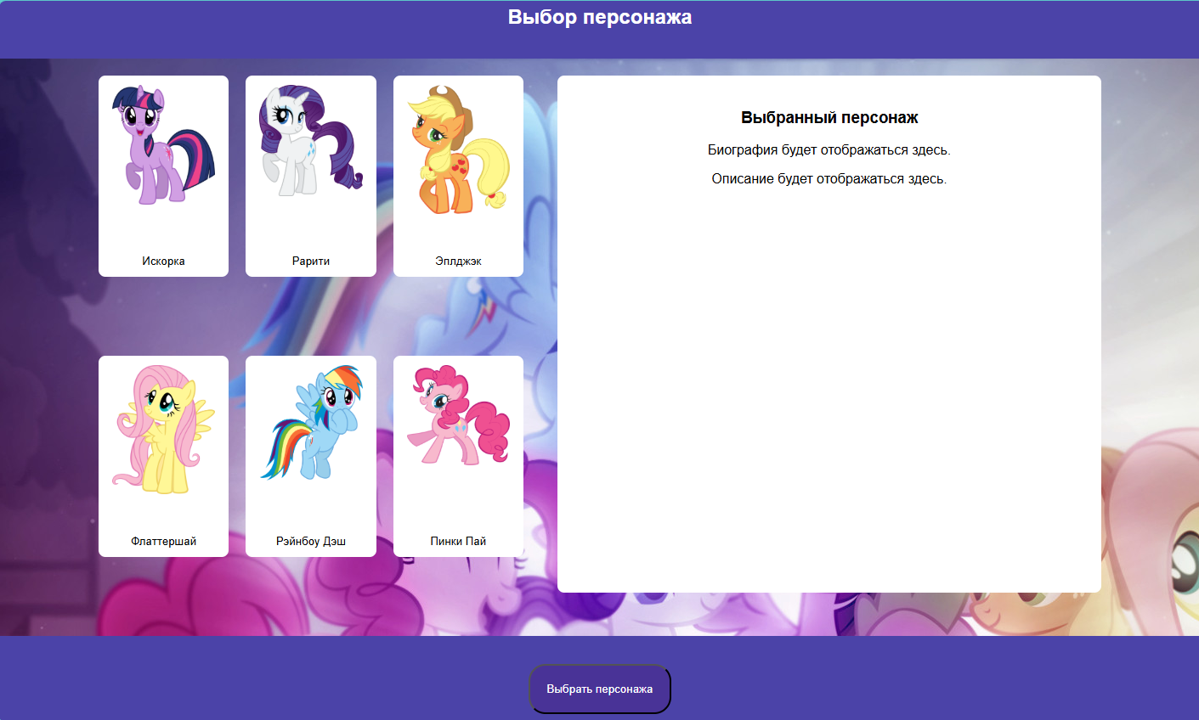

Макет 1- каталог персонажа

|  |  |  |  |  |
| --- | --- | --- | --- | --- |
| Название поля | Тип | Условия  видимости | Условия  доступности | Описание |
| Персонажи | кнопка | Виден всем | Доступен всем | При нажатии на персонажа он увеличивается и показываются его личные данные |
| Выбрать персонажа | ссылка | Ссылка на другую страницу сайта |

Таблица 1- Макет 1

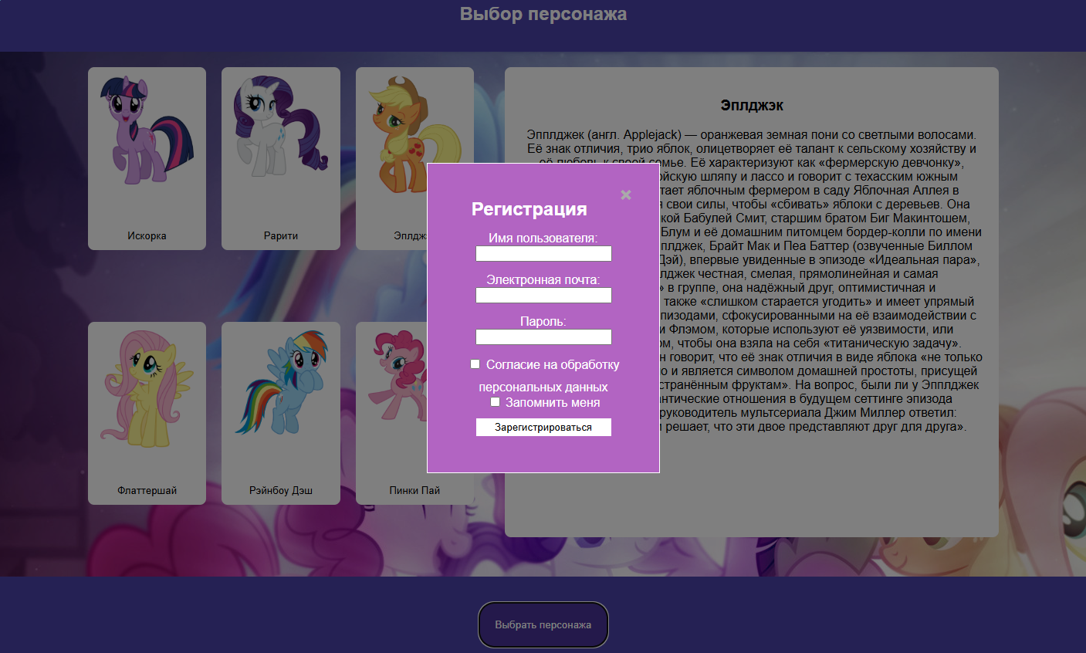Макет 2 - Регистрация

|  |  |  |  |  |
| --- | --- | --- | --- | --- |
| Название поля | Тип | Условия  видимости | Условия  доступности | Описание |
| Зарегистрирова-ться | Кнопка | Виден всем | Доступен всем | При правильно  введённом логине,  пароле и электронной почте пользователь  может зарегистрироваться на сайт |
| Электронная почта | Текстовое поле | Текстовое поле для ввода E-mail  указанного при регистрации на сайте |
| Пароль | Текстовое поле | Текстовое поле для ввода пароля (типа password) |
| Согласие на обработку персональных данных | Флажок | Позволяет зарегистрироваться на сайте, предоставляя доступ на обработку персональных данных оператору |
| Запомнить меня | Флажок | Позволяет сохранить учетные данные для входа на некоторое время даже после закрытия браузера |
| Регистрация | Ссылка |  |  | Ссылка на другую страницу сайта |

Таблица 2 - Макет 2

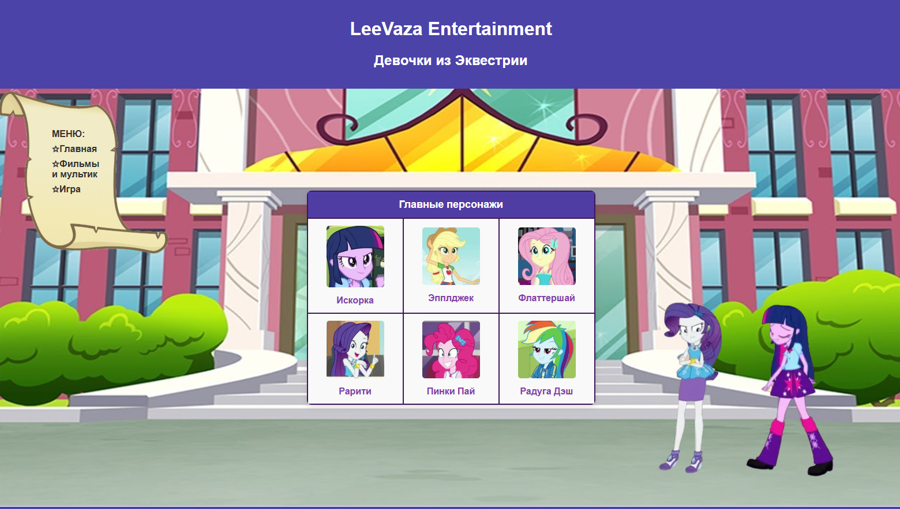

Макет 3- личный кабинет

|  |  |  |  |  |
| --- | --- | --- | --- | --- |
| Название поля | Тип | Условия  видимости | Условия  доступности | Описание |
| LeeVaza Entertainment | Ссылка | Виден всем | Доступен всем | Ссылка на официальный сайт LeeVaza Entertainment |
| Персонажи | Кнопка | Ссылка на сайт, на котором рассказывается про этого персонажа |
| Главная | Ссылка | Ссылка на другую страницу сайта |
| Фильмы и мультфильмы | Ссылка | Ссылка на другую страницу сайта |
| Игра | Ссылка | Ссылка на другую страницу сайта |

Таблица 3 – Макет 3

**Доказательства:**

**Принцип видимости**

Мы расписали в сценарии все то, что может потребоваться пользователю на этапе выбора героя и вывели все это на страницу «Каталог персонажей». Соответсвенно, принцип видимости реализован.

**Принцип простоты**

Все функции размещены учитывая частоту посещаемости. В те же персонажи (п. 1-е в ранжированном списке) можно перейти в одно нажатие в верхней строке сайта, а также что бы найти изменение языкового интерфейса (п. 13-ый в ранжированном списке) надо перейти в личный кабинет, после чего найти значок настройки и выбрать изменение языкового интерфейса. Для этого нам понадобилось не менее 3-х итераций. Следовательно, принцип простоты доказан.

**Принцип структурирования**

Макет сохраняет одинаковые элементы и структуру (цвет и форма), которые сильно не отличаются друг от друга и не выделяются из общего вида. Значит, принцип структурирования доказан.

**Вывод:**

Я познакомилась с основными элементами (виджетами), методами управления и приобрела навыки проектирования графического интерфейса пользователя.